0557DE 06.18

Silikon – ein Werkstoff der Extreme

Bei REHAU erhält man weit mehr als ein Produkt.

Hochtemperaturbeständig bis +300 °C, kälteflexibel bis -80 °C, dauerelastisch und physiologisch unbedenklich: Überall dort, wo andere Werkstoffe an ihre Grenzen stoßen, punktet der Werkstoff Silikon. Doch der Werkstoff allein macht noch keine Produktlösung. Erst im Verbund mit der Entwicklungsleistung, dem Portotypenbau oder der Zertifizierung wird aus einem Schlauch oder Profil ein integraler Bestandteil eines komplexeren Systems.
Der Polymerspezialist REHAU punktet hier nicht nur mit seiner langjährigen Erfahrung in der Material- und Werkstofftechnologie, sondern hat eine eigene Einheit/Subdivision, die genau diese Spezialanwendungen betreut. Ob in der Medizin- und Labortechnik, dem Bahn- und Fahrzeugbau, der Luftfahrt, der Hausgeräteindustrie oder im Sanitär- und Baubereich, es gibt kaum eine Branche, in der der Werkstoff aufgrund seiner besonderen Eigenschaften nicht anzutreffen ist.

Und so ist auch die Liste der Partner und Kunden wie Miele, BSH, Kaindl, Diehl Aviation, Nespresso oder Wacker ein Querschnitt durch viele internationale Marken.

Beispiele für innovative und kundenindividuelle Lösungen finden sich überall: Ob als Dichtung für das Flugzeuginterieur, als Scheuerschutzschlauch und zur Isolierung von Kabelbäumen im Auto, für die Labortechnik, als Schlauch für Kaffee- und Espressomaschinen oder im Sanitär- und Baubereich – Anwendungen aus Silikon werden immer dort eingesetzt, wo es in Extrembereiche geht.

REHAU unterstützt seine Kunden von der ersten Beratung, über den Prototypenbau bis zur Serienentwicklung und teilt fundiertes Know-how bei der Verarbeitung von Silikon zu technischen Schläuchen, Profilen und Dichtungen.

Mehr Informationen finden Interessierte unter www.rehau.com/silicone-solutions.
Bildmaterial / Bildtexte:

1_Schläuche und Dichtungen für 2_Herd- und Backofendichtungen
die Schiene

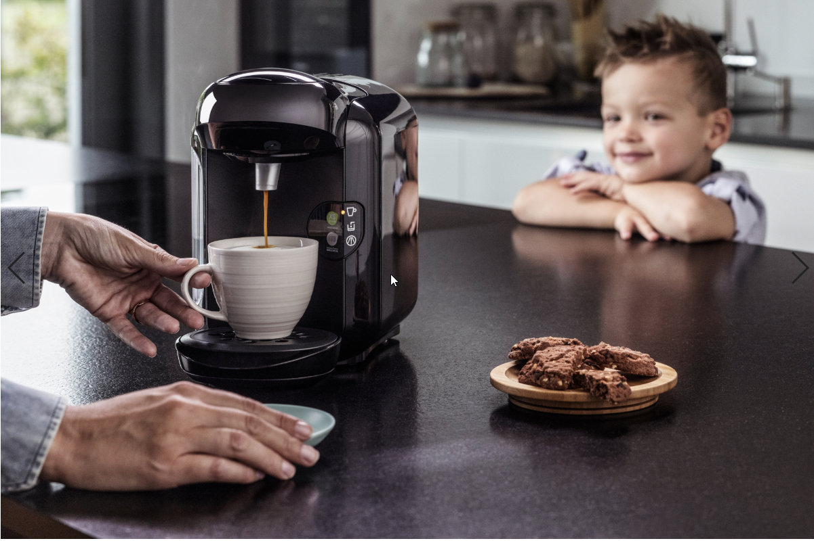
3_Lebensmittel- und Getränkeschläuche 4_Interieur im Flugzeugbau

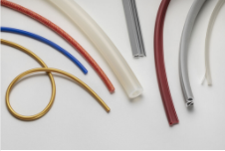 Zeichenzahl (mit Leerzeichen): 1.821
5_REHAU_Silikonschläuche

Bild 1 Copyright by MarioGuti / E+ /via Getty Images
Bild 2 Copyright by REHAU
Bild 3 Copyright by REHAU
Bild 4 Copyright by Hero Images via Getty Images
Bild 5 Copyright by REHAU

Pressekontakt:
REHAU AG + Co
Cornelia Martin
Rheniumhaus, 95111 Rehau, DEUTSCHLAND
Tel.: +49 9283 77-2261
Cornelia.Martin@rehau.com

Die REHAU Gruppe ist ein Polymerspezialist mit einem Jahresumsatz von rund 3,5 Milliarden Euro. Ein unabhängiges und stabiles Unternehmen in Familienbesitz. Zirka 20.000 Mitarbeiter sind weltweit für das Unternehmen an über 170 Standorten tätig. Europaweit arbeiten rund 12.000 Mitarbeiter für REHAU, davon alleine 8.000 in Deutschland. REHAU stellt Lösungen für die Bereiche Bau, Automotive und Industrie her. Seit über 70 Jahren arbeitet REHAU daran, Kunststoffprodukte noch leichter, komfortabler, sicherer und effizienter zu machen und beliefert mit innovativen Produkten Länder auf der ganzen Welt.

